ТЪРГОВИЯ СЪС СТОКИ НА БЪЛГАРИЯ С ТРЕТИ СТРАНИ

ПРЕЗ ПЕРИОДА ЯНУАРИ - ЮЛИ 2022 ГОДИНА

(ПРЕДВАРИТЕЛНИ ДАННИ)

През периода януари - юли 2022 г. износът на стоки от България за трети страни се увеличава с 36.6% в сравнение със същия период на 2021 г. и е на стойност 17 772.2 млн. лева (табл. 1 и 2 от приложението). Основни търговски партньори на България са Турция, Сърбия, Съединените американски щати, Украйна, Република Северна Македония, Обединеното кралство и Китай, които формират 51.1% от износа за трети страни (табл. 3 от приложението).
През юли 2022 г. износът на стоки от България за трети страни нараства с 27.3% спрямо същия месец на предходната година и е в размер на 2 584.6 млн. лева.

Фиг. 1. Номинално изменение в стойностния обем на износа на стоки от
България за трети страни през периода 2021 - 2022 година
(Спрямо същия месец на предходната година)

%
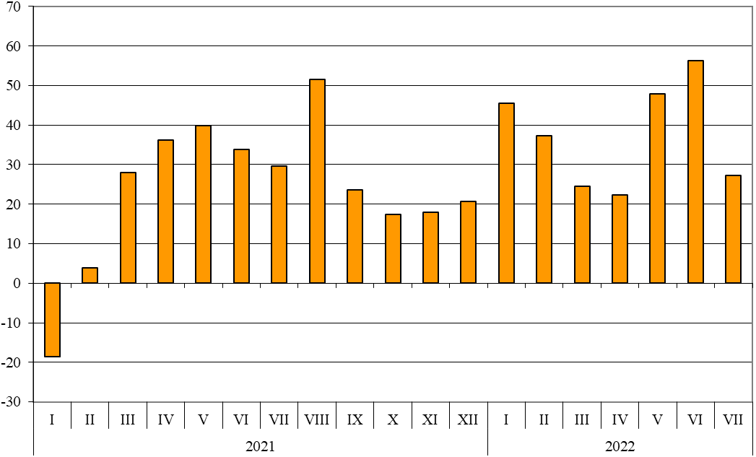

През периода януари - юли 2022 г. при износа на стоки от България за трети страни, разпределен според Стандартната външнотърговска класификация, най-голям ръст в сравнение със същия период на 2021 г. е отбелязан в секторите „Минерални горива, масла и подобни продукти“ (228.7%) и „Мазнини, масла и восъци от животински и растителен произход“ (69.7%) (табл. 4 от приложението). Спад се наблюдава в сектор „Артикули, класифицирани главно според вида на материала“ (12.9%).

Вносът на стоки в България от трети страни през периода януари - юли 2022 г. се увеличава с 67.5% в сравнение със същия период на 2021 г. и е на стойност 27 696.4 млн. лева (по цени CIF) (табл. 1 и 2 от приложението). Най-голям е стойностният обем на стоките, внесени от Руската федерация, Турция, Китай и Украйна (табл. 3 от приложението).
През юли 2022 г. вносът на стоки в България от трети страни нараства с 89.5% спрямо същия месец на предходната година и е в размер на 4 555.5 млн. лева.

Фиг. 2. Номинално изменение в стойностния обем на вноса на стоки в
България от трети страни през периода 2021 - 2022 година
(Спрямо същия месец на предходната година)

%
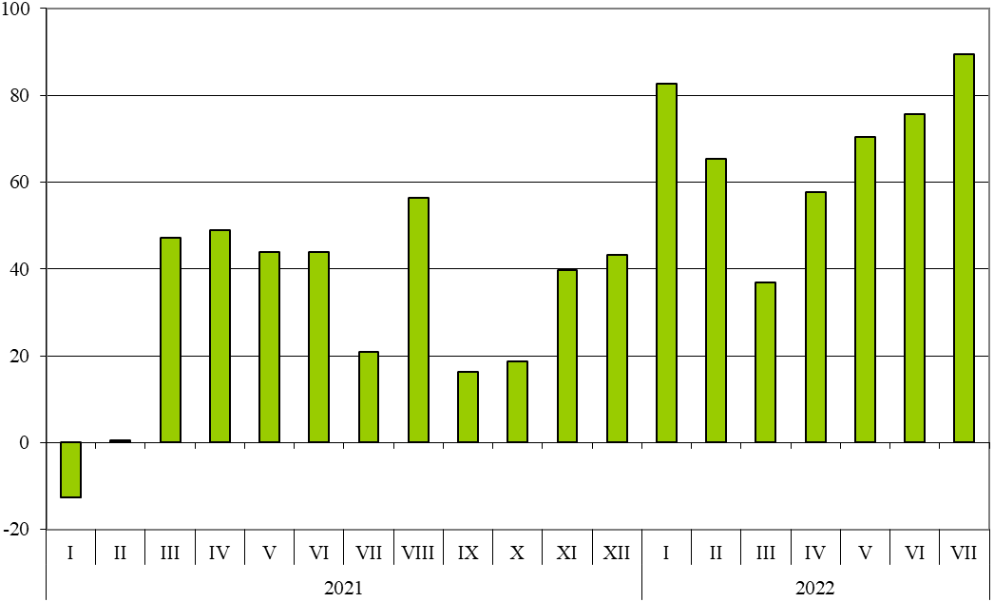

При вноса на стоки от трети страни, разпределен според Стандартната външнотърговска класификация, през периода януари - юли 2022 г. най-голямо увеличение спрямо същия период на 2021 г. е отчетено в секторите „Мазнини, масла и восъци от животински и растителен произход“ (335.1%) и „Минерални горива, масла и подобни продукти“ (151.7%) (табл. 4 от приложението).
Външнотърговското салдо (износ FOB - внос CIF) на България с трети страни през периода януари - юли 2022 г. е отрицателно и е в размер на 9 924.2 млн. лева (табл. 1 от приложението).
През юли 2022 г. външнотърговското салдо (износ FOB - внос CIF) с трети страни също е отрицателно и е на стойност 1 970.9 млн. лева.

Търговия със стоки на България с трети страни и ЕС - общо

През периода януари - юли 2022 г. от България общо са изнесени стоки на стойност 54 288.1 млн. лв., което е с 41.7% повече в сравнение със същия период на 2021 година (табл. 1 и 2 от приложението).
През юли 2022 г. общият износ на стоки възлиза на 8 065.9 млн. лв. и нараства с 37.6% спрямо същия месец на предходната година.

Фиг. 3. Номинално изменение в стойностния обем на
износа на стоки от България през периода 2021 - 2022 година
(Спрямо същия месец на предходната година)

%
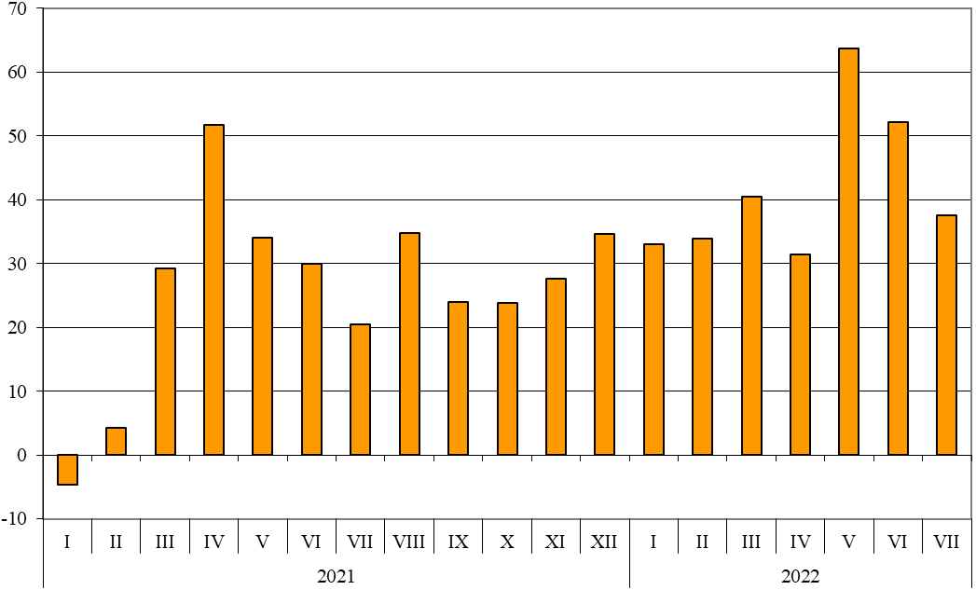

През периода януари - юли 2022 г. общо в страната са внесени стоки на стойност
61 649.2 млн. лв. (по цени CIF), или с 46.5% повече спрямо същия период на 2021 година (табл. 1 и 2 от приложението).
През юли 2022 г. общият внос на стоки нараства с 53.5% спрямо същия месец на предходната година и възлиза на 9 750.1 млн. лева.

Фиг. 4. Номинално изменение в стойностния обем на
вноса на стоки в България през периода 2021 - 2022 година
(Спрямо същия месец на предходната година)

%
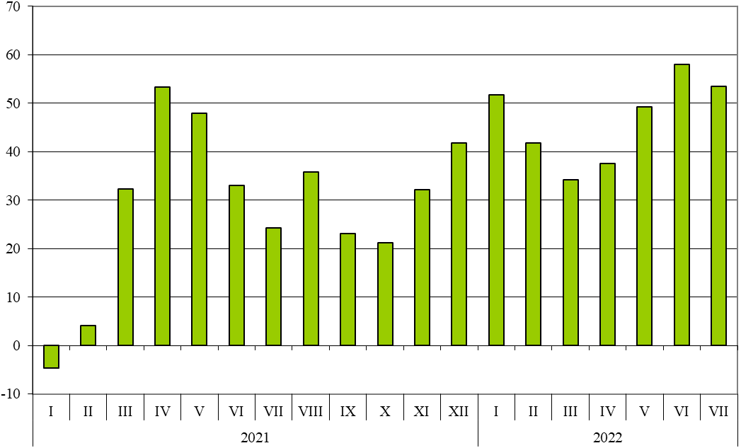

Общото външнотърговско салдо (износ FOB - внос CIF) е отрицателно през периода януари - юли 2022 г. и е на стойност 7 361.1 млн. лева (табл. 1 от приложението).
През юли 2022 г. общото външнотърговско салдо (износ FOB - внос CIF) също е отрицателно и е на стойност 1 684.2 млн. лева.

Приложение

 |  |  |  |  |  |  | Таблица 1
Износ, внос и търговско салдо на България през периода
януари - юли 2021 и 2022¹ г. по месеци
 |  |  |  |  |  |  |  | (Млн. левове)
Месеци/Периоди | Износ - FOB |  |  | Внос - CIF² |  |  | Търговско салдо - FOB/CIF
Месеци/Периоди | общо | ЕС | трети страни | общо | ЕС | трети страни | общо | ЕС | трети страни
I.2021 | 4761.6 | 3310.9 | 1450.7 | 5050.2 | 3129.4 | 1920.8 | -288.6 | 181.5 | -470.1
II.2021 | 5057.2 | 3317.9 | 1739.3 | 5432.4 | 3433.6 | 1998.8 | -375.2 | -115.7 | -259.5
III.2021 | 5824.0 | 3746.3 | 2077.7 | 6689.0 | 3998.0 | 2691.0 | -865.0 | -251.7 | -613.3
I - III.2021 | 15642.8 | 10375.1 | 5267.7 | 17171.6 | 10561.0 | 6610.6 | -1528.8 | -185.9 | -1342.9
IV.2021 | 5905.3 | 3937.1 | 1968.2 | 6078.1 | 3599.7 | 2478.4 | -172.8 | 337.4 | -510.2
V.2021 | 5155.3 | 3357.6 | 1797.7 | 6043.0 | 3686.5 | 2356.5 | -887.7 | -328.9 | -558.8
VI.2021 | 5734.5 | 3790.9 | 1943.6 | 6440.2 | 3751.9 | 2688.3 | -705.7 | 39.0 | -744.7
IV - VI.2021 | 16795.1 | 11085.6 | 5709.5 | 18561.3 | 11038.1 | 7523.2 | -1766.2 | 47.5 | -1813.7
I - VI.2021 | 32437.9 | 21460.7 | 10977.2 | 35732.9 | 21599.1 | 14133.8 | -3295.0 | -138.4 | -3156.6
VII.2021 | 5861.3 | 3830.2 | 2031.1 | 6353.2 | 3949.7 | 2403.5 | -491.9 | -119.5 | -372.4
I - VII.2021 | 38299.2 | 25290.9 | 13008.3 | 42086.1 | 25548.8 | 16537.3 | -3786.9 | -257.9 | -3529.0
I.2022 | 6334.3 | 4223.8 | 2110.5 | 7661.3 | 4150.9 | 3510.4 | -1327.0 | 72.9 | -1399.9
II.2022 | 6774.7 | 4387.8 | 2386.9 | 7702.4 | 4399.3 | 3303.1 | -927.7 | -11.5 | -916.2
III.2022 | 8185.3 | 5598.5 | 2586.8 | 8977.3 | 5292.8 | 3684.5 | -792.0 | 305.7 | -1097.7
I - III.2022 | 21294.3 | 14210.1 | 7084.2 | 24341.0 | 13843.0 | 10498.0 | -3046.7 | 367.1 | -3413.8
IV.2022 | 7762.7 | 5355.0 | 2407.7 | 8363.3 | 4454.0 | 3909.3 | -600.6 | 901.0 | -1501.6
V.2022 | 8438.4 | 5779.9 | 2658.5 | 9017.4 | 5003.6 | 4013.8 | -579.0 | 776.3 | -1355.3
VI.2022 | 8726.8 | 5689.6 | 3037.2 | 10177.4 | 5457.6 | 4719.8 | -1450.6 | 232.0 | -1682.6
IV - VI.2022 | 24927.9 | 16824.5 | 8103.4 | 27558.1 | 14915.2 | 12642.9 | -2630.2 | 1909.3 | -4539.5
I - VI.2022 | 46222.2 | 31034.6 | 15187.6 | 51899.1 | 28758.2 | 23140.9 | -5676.9 | 2276.4 | -7953.3
VII.2022 | 8065.9 | 5481.3 | 2584.6 | 9750.1 | 5194.6 | 4555.5 | -1684.2 | 286.7 | -1970.9
I - VII.2022 | 54288.1 | 36515.9 | 17772.2 | 61649.2 | 33952.8 | 27696.4 | -7361.1 | 2563.1 | -9924.2
¹ Предварителни данни към 14.09.2022 година.
² Вносът по цени FOB се изчислява от БНБ
(http://bnb.bg/Statistics/StExternalSector/StForeignTrade/StFTImports/index.htm?toLang=_BG)

 |  |  |  |  | Таблица 2
Изменение в стойностния обем на износа и вноса на България през периода януари - юли 2022¹ г. спрямо същия период на предходната година
 |  |  |  |  | (Проценти)
Месеци/Периоди | Износ - FOB |  |  | Внос - CIF
Месеци/Периоди | общо | ЕС | трети страни | общо | ЕС | трети страни
I | 33.0 | 27.6 | 45.5 | 51.7 | 32.6 | 82.8
II | 34.0 | 32.2 | 37.2 | 41.8 | 28.1 | 65.3
III | 40.5 | 49.4 | 24.5 | 34.2 | 32.4 | 36.9
I - III | 36.1 | 37.0 | 34.5 | 41.8 | 31.1 | 58.8
IV | 31.5 | 36.0 | 22.3 | 37.6 | 23.7 | 57.7
V | 63.7 | 72.1 | 47.9 | 49.2 | 35.7 | 70.3
VI | 52.2 | 50.1 | 56.3 | 58.0 | 45.5 | 75.6
IV - VI | 48.4 | 51.8 | 41.9 | 48.5 | 35.1 | 68.1
I - VI | 42.5 | 44.6 | 38.4 | 45.2 | 33.1 | 63.7
VII | 37.6 | 43.1 | 27.3 | 53.5 | 31.5 | 89.5
I - VII | 41.7 | 44.4 | 36.6 | 46.5 | 32.9 | 67.5
¹ Предварителни данни към 14.09.2022 година.

 |  |  |  |  |  |  |  |  |  |  |  |  |  |  |  |  |  |  | Таблица 3
Износ, внос и търговско салдо на България с основни партньори¹ от трети страни през периода
януари - юли 2021 и 2022² година
Страни |  | Износ - FOB |  |  |  |  |  |  |  | Внос - CIF |  |  |  |  |  |  |  |  | Търговско салдо - FOB/CIF
 |  | 2021 |  |  | 2022 |  |  | изменение спрямо същия период на предходната година - % |  | 2021 |  |  | 2022 |  |  | изменение спрямо същия период на предходната година - % |  |  | 2021 |  |  | 2022
 |  | млн. левове |  |  |  |  |  |  |  | млн. левове |  |  |  |  |  |  |  |  | млн. левове
Трети страни - общо |  | 13008.3 |  |  | 17772.2 |  |  | 36.6 |  | 16537.3 |  |  | 27696.4 |  |  | 67.5 |  |  | -3529.0 |  |  | -9924.2
в това число:
Албания |  | 120.1 |  |  | 149.3 |  |  | 24.3 |  | 41.9 |  |  | 64.9 |  |  | 54.9 |  |  | 78.2 |  |  | 84.4
Босна и Херцеговина |  | 106.3 |  |  | 114.7 |  |  | 7.9 |  | 30.9 |  |  | 27.9 |  |  | -9.7 |  |  | 75.4 |  |  | 86.8
Бразилия |  | 52.4 |  |  | 156.9 |  |  | 199.4 |  | 219.0 |  |  | 336.3 |  |  | 53.6 |  |  | -166.6 |  |  | -179.4
Виетнам |  | 60.8 |  |  | 51.8 |  |  | -14.8 |  | 114.9 |  |  | 182.8 |  |  | 59.1 |  |  | -54.1 |  |  | -131.0
Гибралтар |  | 183.0 |  |  | 665.9 |  |  | 263.9 |  | 0.0 |  |  | 0.3 |  |  | x |  |  | 183.0 |  |  | 665.6
Грузия |  | 197.0 |  |  | 286.8 |  |  | 45.6 |  | 368.2 |  |  | 609.0 |  |  | 65.4 |  |  | -171.2 |  |  | -322.2
Египет |  | 325.5 |  |  | 632.3 |  |  | 94.3 |  | 256.6 |  |  | 272.2 |  |  | 6.1 |  |  | 68.9 |  |  | 360.1
Израел |  | 216.1 |  |  | 435.7 |  |  | 101.6 |  | 232.4 |  |  | 69.7 |  |  | -70.0 |  |  | -16.3 |  |  | 366.0
Индия |  | 145.4 |  |  | 289.0 |  |  | 98.8 |  | 224.2 |  |  | 317.6 |  |  | 41.7 |  |  | -78.8 |  |  | -28.6
Индонезия |  | 55.6 |  |  | 29.5 |  |  | -46.9 |  | 37.0 |  |  | 210.3 |  |  | 468.4 |  |  | 18.6 |  |  | -180.8
Иран, ислямска република |  | 103.9 |  |  | 147.3 |  |  | 41.8 |  | 50.0 |  |  | 105.5 |  |  | 111.0 |  |  | 53.9 |  |  | 41.8
Казахстан |  | 33.9 |  |  | 39.6 |  |  | 16.8 |  | 2.9 |  |  | 16.9 |  |  | 482.8 |  |  | 31.0 |  |  | 22.7
Канада |  | 74.9 |  |  | 104.1 |  |  | 39.0 |  | 210.4 |  |  | 125.2 |  |  | -40.5 |  |  | -135.5 |  |  | -21.1
Китай |  | 1298.4 |  |  | 733.7 |  |  | -43.5 |  | 2214.2 |  |  | 3436.6 |  |  | 55.2 |  |  | -915.8 |  |  | -2702.9
Либия |  | 165.0 |  |  | 226.6 |  |  | 37.3 |  | 2.9 |  |  | 13.4 |  |  | 362.1 |  |  | 162.1 |  |  | 213.2
Мароко |  | 145.8 |  |  | 106.4 |  |  | -27.0 |  | 112.4 |  |  | 83.8 |  |  | -25.4 |  |  | 33.4 |  |  | 22.6
Намибия |  | 108.9 |  |  | 112.5 |  |  | 3.3 |  | 0.0 |  |  | 1.0 |  |  | x |  |  | 108.9 |  |  | 111.5
Норвегия |  | 61.3 |  |  | 62.8 |  |  | 2.4 |  | 32.5 |  |  | 42.8 |  |  | 31.7 |  |  | 28.8 |  |  | 20.0
Обединени арабски емирства |  | 92.6 |  |  | 126.5 |  |  | 36.6 |  | 43.8 |  |  | 46.2 |  |  | 5.5 |  |  | 48.8 |  |  | 80.3
Обединено кралство³ |  | 716.5 |  |  | 861.1 |  |  | 20.2 |  | 327.6 |  |  | 415.4 |  |  | 26.8 |  |  | 388.9 |  |  | 445.7
Перу |  | 5.0 |  |  | 13.9 |  |  | 178.0 |  | 438.3 |  |  | 331.7 |  |  | -24.3 |  |  | -433.3 |  |  | -317.8
Република Корея |  | 179.0 |  |  | 149.6 |  |  | -16.4 |  | 154.9 |  |  | 221.3 |  |  | 42.9 |  |  | 24.1 |  |  | -71.7
Република Северна Македония |  | 549.4 |  |  | 891.7 |  |  | 62.3 |  | 404.8 |  |  | 524.6 |  |  | 29.6 |  |  | 144.6 |  |  | 367.1
Република Южна Африка |  | 42.3 |  |  | 254.0 |  |  | 500.5 |  | 56.7 |  |  | 45.4 |  |  | -19.9 |  |  | -14.4 |  |  | 208.6
Руска федерация |  | 471.7 |  |  | 485.7 |  |  | 3.0 |  | 2972.4 |  |  | 7085.4 |  |  | 138.4 |  |  | -2500.7 |  |  | -6599.7
Сингапур |  | 41.5 |  |  | 27.1 |  |  | -34.7 |  | 48.9 |  |  | 61.8 |  |  | 26.4 |  |  | -7.4 |  |  | -34.7
Сирийска арабска република |  | 3.8 |  |  | 3.5 |  |  | -7.9 |  | 3.7 |  |  | 8.2 |  |  | 121.6 |  |  | 0.1 |  |  | -4.7
Съединени американски щати |  | 910.5 |  |  | 1059.7 |  |  | 16.4 |  | 272.0 |  |  | 710.7 |  |  | 161.3 |  |  | 638.5 |  |  | 349.0
Сърбия |  | 743.9 |  |  | 1317.4 |  |  | 77.1 |  | 799.8 |  |  | 1030.0 |  |  | 28.8 |  |  | -55.9 |  |  | 287.4
Тайван |  | 40.9 |  |  | 44.5 |  |  | 8.8 |  | 193.3 |  |  | 288.3 |  |  | 49.1 |  |  | -152.4 |  |  | -243.8
Тунис |  | 268.7 |  |  | 309.2 |  |  | 15.1 |  | 21.2 |  |  | 59.8 |  |  | 182.1 |  |  | 247.5 |  |  | 249.4
Турция |  | 2472.6 |  |  | 3259.7 |  |  | 31.8 |  | 3076.0 |  |  | 5351.6 |  |  | 74.0 |  |  | -603.4 |  |  | -2091.9
Украйна |  | 430.3 |  |  | 954.8 |  |  | 121.9 |  | 855.7 |  |  | 1916.8 |  |  | 124.0 |  |  | -425.4 |  |  | -962.0
Чили |  | 17.6 |  |  | 18.5 |  |  | 5.1 |  | 438.2 |  |  | 175.3 |  |  | -60.0 |  |  | -420.6 |  |  | -156.8
Швейцария |  | 268.6 |  |  | 325.5 |  |  | 21.2 |  | 315.2 |  |  | 356.4 |  |  | 13.1 |  |  | -46.6 |  |  | -30.9
Япония |  | 60.3 |  |  | 80.6 |  |  | 33.7 |  | 222.5 |  |  | 243.9 |  |  | 9.6 |  |  | -162.2 |  |  | -163.3
¹ Страна партньор е тази, от/за която стоките са получени/изпратени.
² Предварителни данни към 14.09.2022 година.
³ Обединеното кралство включва: Северна Ирландия, Великобритания, Англо-нормандски острови и остров Ман.
"x" - поради естеството на данните не може да има случай
(неприложимо).
"0" - величина, по-малка от половината на употребената единица мярка.
 |  |  |  |  |  |  |  |  |  |  |  |  |  |  |  |  |  | Таблица 4
Износ, внос и търговско салдо на България с трети страни по сектори на Стандартната външнотърговска класификация (SITC, рев. 4) през периода януари - юли 2021 и 2022¹ година
Сектори на SITC |  |  | Износ - FOB |  |  |  |  |  |  |  | Внос - CIF |  |  |  |  |  |  | Търговско салдо - FOB/CIF
 |  |  | 2021 |  |  | 2022 |  |  | изменение спрямо същия период на предходната година - % |  | 2021 |  | 2022 |  | изменение спрямо същия период на предходната година - % |  |  | 2021 |  |  | 2022
 |  |  | млн. левове |  |  |  |  |  |  |  | млн. левове |  |  |  |  |  |  | млн. левове
Трети страни - общо |  |  | 13008.3 |  |  | 17772.2 |  |  | 36.6 |  | 16537.3 |  | 27696.4 |  | 67.5 |  |  | -3529.0 |  |  | -9924.2
Храни и живи животни |  |  | 1608.3 |  |  | 2646.6 |  |  | 64.6 |  | 748.8 |  | 989.6 |  | 32.2 |  |  | 859.5 |  |  | 1657.0
Безалкохолни и алкохолни напитки и тютюн |  |  | 107.9 |  |  | 136.0 |  |  | 26.0 |  | 174.3 |  | 187.6 |  | 7.6 |  |  | -66.4 |  |  | -51.6
Необработени (сурови) материали, негодни за консумация (изкл. горивата) |  |  | 1191.4 |  |  | 1231.4 |  |  | 3.4 |  | 3175.5 |  | 4629.2 |  | 45.8 |  |  | -1984.1 |  |  | -3397.8
Минерални горива, масла и подобни продукти |  |  | 1228.6 |  |  | 4038.5 |  |  | 228.7 |  | 3037.0 |  | 7642.8 |  | 151.7 |  |  | -1808.4 |  |  | -3604.3
Мазнини, масла и восъци от животински и растителен произход |  |  | 247.9 |  |  | 420.8 |  |  | 69.7 |  | 97.0 |  | 422.0 |  | 335.1 |  |  | 150.9 |  |  | -1.2
Химични вещества и продукти |  |  | 1606.3 |  |  | 2141.6 |  |  | 33.3 |  | 1563.4 |  | 2551.8 |  | 63.2 |  |  | 42.9 |  |  | -410.2
Артикули, класифицирани главно според вида на материала |  |  | 3154.7 |  |  | 2746.6 |  |  | -12.9 |  | 3344.4 |  | 5177.3 |  | 54.8 |  |  | -189.7 |  |  | -2430.7
Машини, оборудване и превозни средства |  |  | 2178.3 |  |  | 2657.2 |  |  | 22.0 |  | 3139.8 |  | 4565.7 |  | 45.4 |  |  | -961.5 |  |  | -1908.5
Разнообразни готови продукти, н.д. |  |  | 1636.3 |  |  | 1735.0 |  |  | 6.0 |  | 1218.7 |  | 1520.6 |  | 24.8 |  |  | 417.6 |  |  | 214.4
Стоки и сделки, н.д. |  |  | 48.6 |  |  | 18.5 |  |  | -61.9 |  | 38.4 |  | 9.8 |  | -74.5 |  |  | 10.2 |  |  | 8.7
¹ Предварителни данни към 14.09.2022 година.

Изменение в стойностния обем по текущи цени.
Секторът включва следните раздели: обработени кожи и артикули от тях, н.д.; артикули от каучук; артикули от корк и дървен материал (изкл. мебели); хартия, картон и артикули от хартия и картон; текстил и артикули от текстил (изкл. облекло); продукти от други неметални минерални суровини; чугун и стомана; благородни и други цветни метали; други артикули от метал.
Вносът по цени FOB се изчислява от БНБ (http://bnb.bg/Statistics/StExternalSector/StForeignTrade/StFTImports/index.htm?toLang=_BG).
Изменение в стойностния обем по текущи цени.
Изменение в стойностния обем по текущи цени.
Изменение в стойностния обем по текущи цени.

